Contrôle des connaissances : La distribution des nutriments et du dioxygène
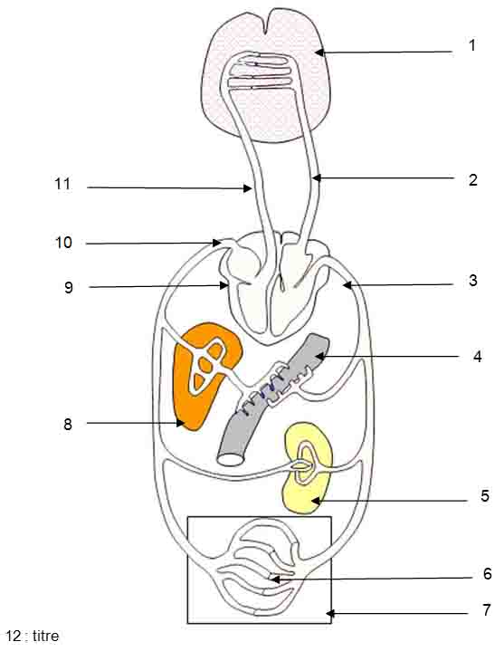
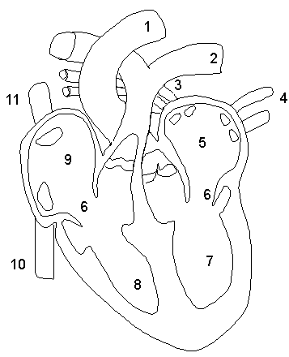
Schéma 2
Schéma 1
12 : Titre
Schéma 1

0.5 point attribué pour les phrases, l’orthographe et le soin.

- J’annote le schéma 1 en remplaçant les numéros de 1 à 12. Co / 6

- J’annote le schéma 2 en remplaçant les numéros de 1 à 12. Co / 6

- Je colorie les schémas 1 et 2 en plaçant le sang riche en ……………………………………………..……. en rouge et le sang riche en ……………………………………………..……. en bleu. Co / 3

- Je trace le trajet du sang à l’aide de flèches sur les schémas 1 et 2. Co / 2
Schéma 3

- J’explique comment le sang est mis en mouvement dans les vaisseaux sanguins. Co / 1

- Je nomme les 3 types de vaisseaux sanguins de la paroi la plus épaisse à la paroi la plus fine. Co / 1.5

Je colle mon polycopié sur ma copie une fois le devoir terminé.

Contrôle des connaissances : La distribution des nutriments et du dioxygène
Schéma 2
12 : Titre
12 : Titre

0.5 point attribué pour les phrases, l’orthographe et le soin.

- J’annote le schéma 1 en remplaçant les numéros de 1 à 12. Co / 6

- J’annote le schéma 2 en remplaçant les numéros de 1 à 12. Co / 6

- Je colorie les schémas 1 et 2 en plaçant le sang riche en ……………………………………………..……. en rouge et le sang riche en ……………………………………………..……. en bleu. Co / 3

- Je trace le trajet du sang à l’aide de flèches sur les schémas 1 et 2. Co / 2
Schéma 3

- J’explique comment le sang est mis en mouvement dans les vaisseaux sanguins. Co / 1

- Je nomme les 3 types de vaisseaux sanguins de la paroi la plus épaisse à la paroi la plus fine. Co / 1.5

Je colle mon polycopié sur ma copie une fois le devoir terminé.

